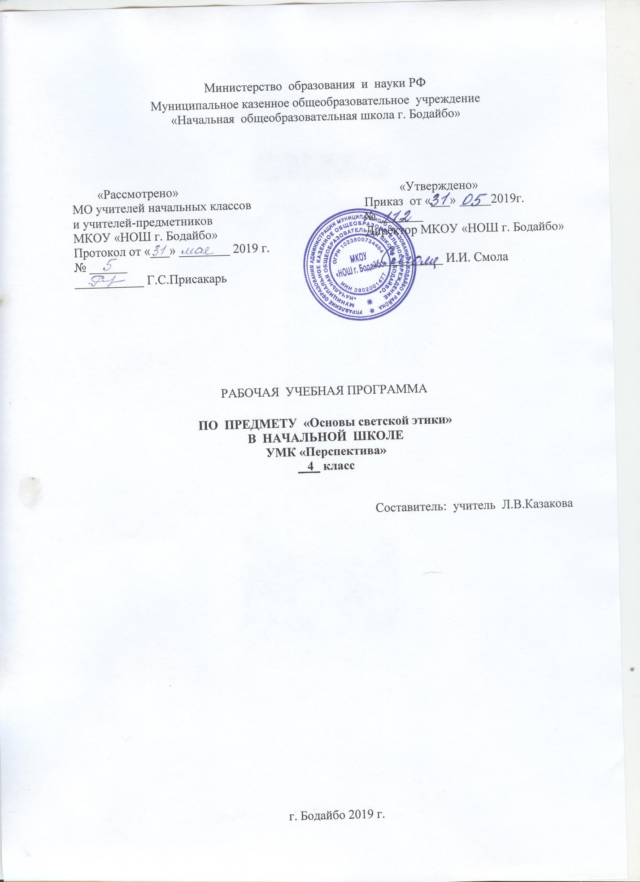

Содержание
- Планируемые результаты освоения курса «Основы светской этики» в 4 классе.
- Содержание курса «Основы светской этики».
- Календарно-тематическое планирование.

Рабочая программа по курсу «Основы светской этики» составлена на основе
- требований к результатам освоения ООП НОО (ст. 12 ФЗ от 29 декабря 2012 года № 273 ФЗ «Об образовании в Российской Федерации», пункт 19.5 федерального государственного образовательного стандарта начального общего образования, утверждённого приказом Министерства образования и науки Российской Федерации от 6 октября 2009 года №373;
- Письма «О рабочих программах учебных предметов» Департамента Государственной политики в сфере общего образования Министерства образования и науки Российской Федерации от 28 октября 2015 г. № 08-1786;
- Примерных программ Министерства образования и науки РФ, созданных на основе федерального компонента государственного образовательного стандарта, //М.: «Просвещение», 2011 год;
- Основная образовательная программа начального общего образования МКОУ «НОШ г. Бодайбо»;
- Учебного плана МКОУ «НОШ г.Бодайбо» на 2019-2020 учебный год.
Рабочая программа ориентирована на использование учебника для 4 класса начальной школы «Основы светской этики» //М.: «Просвещение» , 2012 год.
Модуль «Основы светской этики» является культурологическим и направлен на развитие у школьников представлений о нравственных идеалах и ценностях, составляющих основу светских традиций многонациональной культуры России, на понимание их значения в жизни современного общества, а также своей сопричастности к ним.

Преподавание знаний об основах светской этики призвано сыграть важную роль не только в расширении образовательного кругозора учащегося, но и в воспитательном процессе формирования порядочного, честного, достойного гражданина, соблюдающего Конституцию и законы Российской Федерации, уважающего ее культурные традиции, готового к межкультурному и межконфессиональному диалогу во имя социального сплочения.
В учебном плане на изучения модульного курса «Основы светской этики» отводится 34 часа в 4 классе, по 1 часу в неделю.
Цель модульного курса «Основы светской этики» - формирование у младшего подростка мотиваций к осознанному нравственному поведению, основанному на знании и уважении культурных традиций многонационального народа России, а также к диалогу с представителями других культур и мировоззрений.

Задачи модульного курса «Основы светской этики»

1. Знакомство обучающихся с основами светской этики;

2. Развитие представлений младшего подростка о значении нравственных норм и ценностей для достойной жизни личности, семьи, общества;

3. Обобщение знаний, понятий и представлений о культуре и морали, полученных обучающимися в начальной школе, и формирование у них ценностно-смысловых мировоззренческих основ, обеспечивающих целостное восприятие отечественной истории и культуры при изучении гуманитарных предметов на ступени основной школы;

4. Развитие способностей младших школьников к общению в полиэтнической и многоконфессиональной среде на основе взаимного уважения и диалога во имя общественного мира и согласия.
Планируемые результаты изучения учебного предмета «Основы светской этики»
Обучение детей по программе модульного курса «Основы светской этики» должно быть направлено на достижение следующих личностных, метапредметных и предметных результатов освоения содержания.

Требования к личностным результатам:
- формирование основ российской гражданской идентичности, чувства гордости за свою Родину;
- формирование образа мира как единого и целостного при разнообразии культур, национальностей, религий, воспитание доверия и уважения к истории и культуре всех народов;
- развитие самостоятельности и личной ответственности за свои поступки на основе представлений о нравственных нормах, социальной справедливости и свободе;
- развитие этических чувств как регуляторов морального поведения;
- воспитание доброжелательности и эмоционально-нравственной отзывчивости, понимания и сопереживания чувствам других людей; развитие начальных форм регуляции своих эмоциональных состояний;
- развитие навыков сотрудничества со взрослыми и сверстниками в различных социальных ситуациях, умений не создавать конфликтов и находить выходы из спорных ситуаций;
- наличие мотивации к труду, работе на результат, бережному отношению к материальным и духовным ценностям.
Требования к метапредметным результатам:
- овладение способностью принимать и сохранять цели и задачи учебной деятельности, а также находить средства её осуществления;
- формирование умений планировать, контролировать и оценивать учебные действия в соответствии с поставленной задачей и условиями её реализации; определять наиболее эффективные способы достижения результата; вносить соответствующие коррективы в их выполнение на основе оценки и с учётом характера ошибок; понимать причины успеха/неуспеха учебной деятельности;
- адекватное использование речевых средств и средств информационно-коммуникационных технологий для решения различных коммуникативных и познавательных задач;
- умение осуществлять информационный поиск для выполнения учебных заданий;
- овладение навыками смыслового чтения текстов различных стилей и жанров, осознанного построения речевых высказываний в соответствии с задачами коммуникации;
- овладение логическими действиями анализа, синтеза, сравнения, обобщения, классификации, установления аналогий и причинно-следственных связей, построения рассуждений, отнесения к известным понятиям;
- готовность слушать собеседника, вести диалог, признавать возможность существования различных точек зрения и права каждого иметь свою собственную; излагать своё мнение и аргументировать свою точку зрения и оценку событий;
- определение общей цели и путей её достижения, умение договориться о распределении ролей в совместной деятельности; адекватно оценивать собственное поведение и поведение окружающих.

Требования к предметным результатам:
- знание, понимание и принятие обучающимися ценностей: Отечество, нравственность, долг, милосердие, миролюбие, как основы культурных традиций многонационального народа России;
- знакомство с основами светской и религиозной морали, понимание их значения в выстраивании конструктивных отношений в обществе;
- формирование первоначальных представлений о светской этике, её роли в истории и современности России;
- осознание ценности нравственности и духовности в человеческой жизни.

Содержание модульного курса
«ОСНОВЫ СВЕТСКОЙ ЭТИКИ»
- 4 класс (34 часа)
- Блок 1. Введение. Духовные ценности и нравственные идеалы в жизни человека и
- общества (1 час)
- Блок 2. Основы светской этики (28 часов)
- Блок 3. Духовные традиции многонационального народа России (5 часов)
Блоки 1 и 3 посвящены патриотическим ценностям и нравственному смыслу межкультурного и межконфессионального диалога как фактора общественного согласия. Уроки в рамках этих блоков проводятся для всего класса вместе. По желанию учителя возможно также проведение совместных завершающих уроков в блоке 2, связанных с презентациями творческих проектов учащихся.
Блок 3 – итоговый, обобщающий и оценочный. Предусматривает подготовку и презентацию творческих проектов на основе изученного материала. Проекты могут быть как индивидуальными, так и коллективными. На презентацию проектов приглашаются родители. В ходе подготовки проекта учащиеся получают возможность обобщить ранее изученный материал, освоить его еще раз, но уже в активной, творческой, деятельностной форме. В ходе презентации проектов все учащиеся класса получают возможность ознакомиться с основным содержание всех 6 модулей, узнать о других духовных и культурных традициях России от своих одноклассников.
Подготовка и презентация проекта позволяют оценить в целом работу учащегося и выставить ему итоговую оценку за весь курс.

Календарно-тематическое планирование
4 класс (34часа)

№п/п | Тема урока | Кол-во  часов | Дата  проведения | Виды  контроля | Кодификатор
 | Духовные ценности и нравственные идеалы в жизни человека и общества | 1 ч
1.(1) | Россия - наша Родина. | 1 ч
 | Основы светской этики | 25 ч
2.(1) | Что такое светская этика? | 1 ч
3.(2) | Мораль и культура | 1 ч
4.(3) | Особенности морали | 1 ч
5.(4) | Добро и зло | 1 ч
6.(5) | Добро и зло | 1 ч
7.(6) | Добродетели и пороки | 1 ч
8.(7) | Добродетели и пороки | 1 ч
9.(8) | Свобода и моральный выбор человека | 1 ч
10.(9) | Свобода и ответственность | 1 ч
11.(10) | Моральный долг | 1 ч
12.(11) | Справедливость | 1 ч
13.(12) | Альтруизм и эгоизм | 1 ч
14.(13) | Дружба | 1 ч
15.(14) | Что значит быть моральным? | 1 ч
16.(15) | Род и семья – исток нравственных отношений в истории человечества | 1 ч
17.(16) | Нравственный поступок | 1 ч
18.(17) | Золотое правило нравственности | 1 ч
19.(18) | Стыд, вина и извинение | 1 ч
20.(19) | Честь и достоинство | 1 ч
21.(20) | Совесть | 1 ч
22.(21) | Богатырь и рыцарь как нравственные идеалы | 1 ч
23.(22) | Джентльмен и леди | 1 ч
24.(23) | Этикет | 1 ч
25.(24) | Семейные праздники | 1 ч
26.(25) | Жизнь человека — высшая нравственная ценность | 1 ч
 | Духовные традиции многонационального народа России
27.(1) | Любовь и уважение к Отечеству. Патриотизм многонационального и многоконфессионального народа России. | 1 ч
28.(2) | Образцы нравственности в культуре Отечества | 1 ч
29.(3) | Подготовка творческих проектов. | 1 ч
30.(4) | Подготовка творческих проектов. | 1 ч
31.(5) | Подготовка творческих проектов. | 1 ч
32.(6) | Выступление учащихся со своими творческими работами: «Как я понимаю православие», «Как я понимаю ислам», «Как я понимаю буддизм», «Как я понимаю иудаизм», «Что такое этика?», «Значение религии в жизни человека и общества», «Памятники религиозной культуры (в моем городе, селе)» и т.д. | 1 ч
33.(7) | Выступление учащихся со своими творческими работами: «Мое отношение к миру», «Мое отношение к людям», «Мое отношение к России», «С чего начинается Родина», «Герои России», «Вклад моей семьи в благополучие и процветание Отечества (труд, ратный подвиг, творчество и т.п.)», «Мой дедушка – защитник Родины» и т.д. | 1 ч
34.(8) | Презентация творческих проектов на тему «Диалог культур во имя гражданского мира и согласия» (народное творчество, стихи, песни, кухня народов России и т.д.). | 1 ч

